AI教育系统

数据库设计文档

目录

数据库表 3

数据库表ER图 3

数据库表信息 3

SQL语句及DBMS介绍 3

## 数据库表

|  |  |  |
| --- | --- | --- |
| **序号** | **表名** | **说明** |
| 1 | STUDENT_INFO | 学生的基本信息 |
| 2 | CONSUMPTION_TYPE | 消费类型 |
| 3 | STUDENT_FRIEND | 朋友关系，以有向边的形式存储 |
| 4 | BOOK | 图书 |
| 5 | STUDENT_BORROW_BOOK | 借书记录 |
| 6 | STUDENT_CONSUMPTION | 消费记录 |
| 7 | TEST_ACTIVITY | 学校/其他人组织的心理测试，记录了每次测试的时间 |
| 8 | TEST_QUESTION | 心理测试的问题 |
| 9 | STUDENT_ANSWER | 学生做心理测试的记录，包括学号、所选选项 |
| 10 | STUDENT_ACCESS_RECORD | 门禁出入记录 |
| 11 | STUDENT_TROUBLED | 有某种风险的学生 |
| 12 | CLASS | 课程 |
| 13 | STUDENT_GRADE | 成绩 |
| 14 | PROFESSIONAL_ACTIVITY | 专业活动 |
| 15 | STUDENT_REWARD | 获奖 |
| 16 | STUDENT_NETWORK_ACCESS_RECORD | 上网数据 |
| 17 | DOMAIN | 应用/网站 |
| 18 | GROUP_INFOMATION | 群体基本信息 |
| 19 | GROUP_ACTIVITY | 群体行为 |
| 20 | GROUP_COMSUPTION | 群体消费 |
| 21 | GROUP_LIBRARY | 群体图书馆 |
| 22 | GROUP_LEARNING | 群体学习 |

## 数据库表ER图

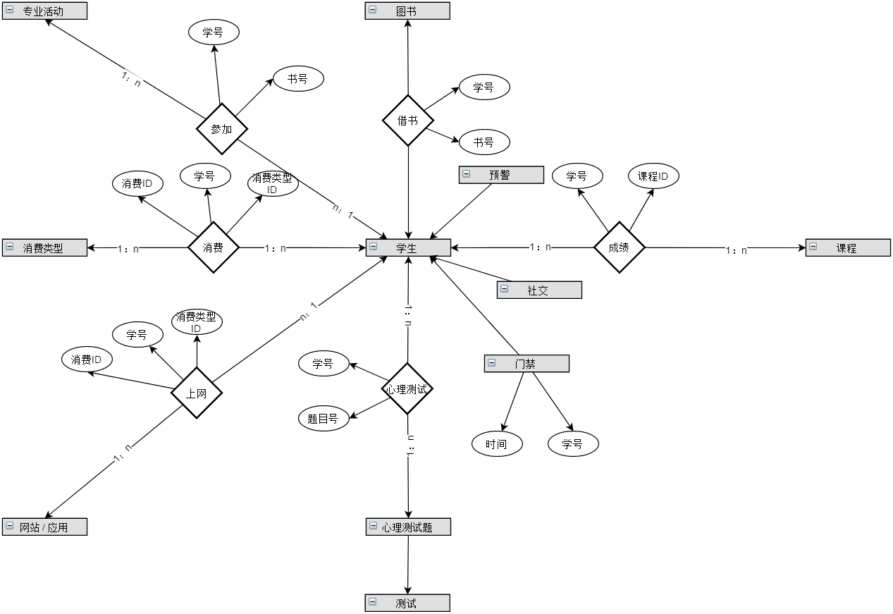

## 数据库表信息

## SQL语句及DBMS介绍